Акция «Снова в школу»
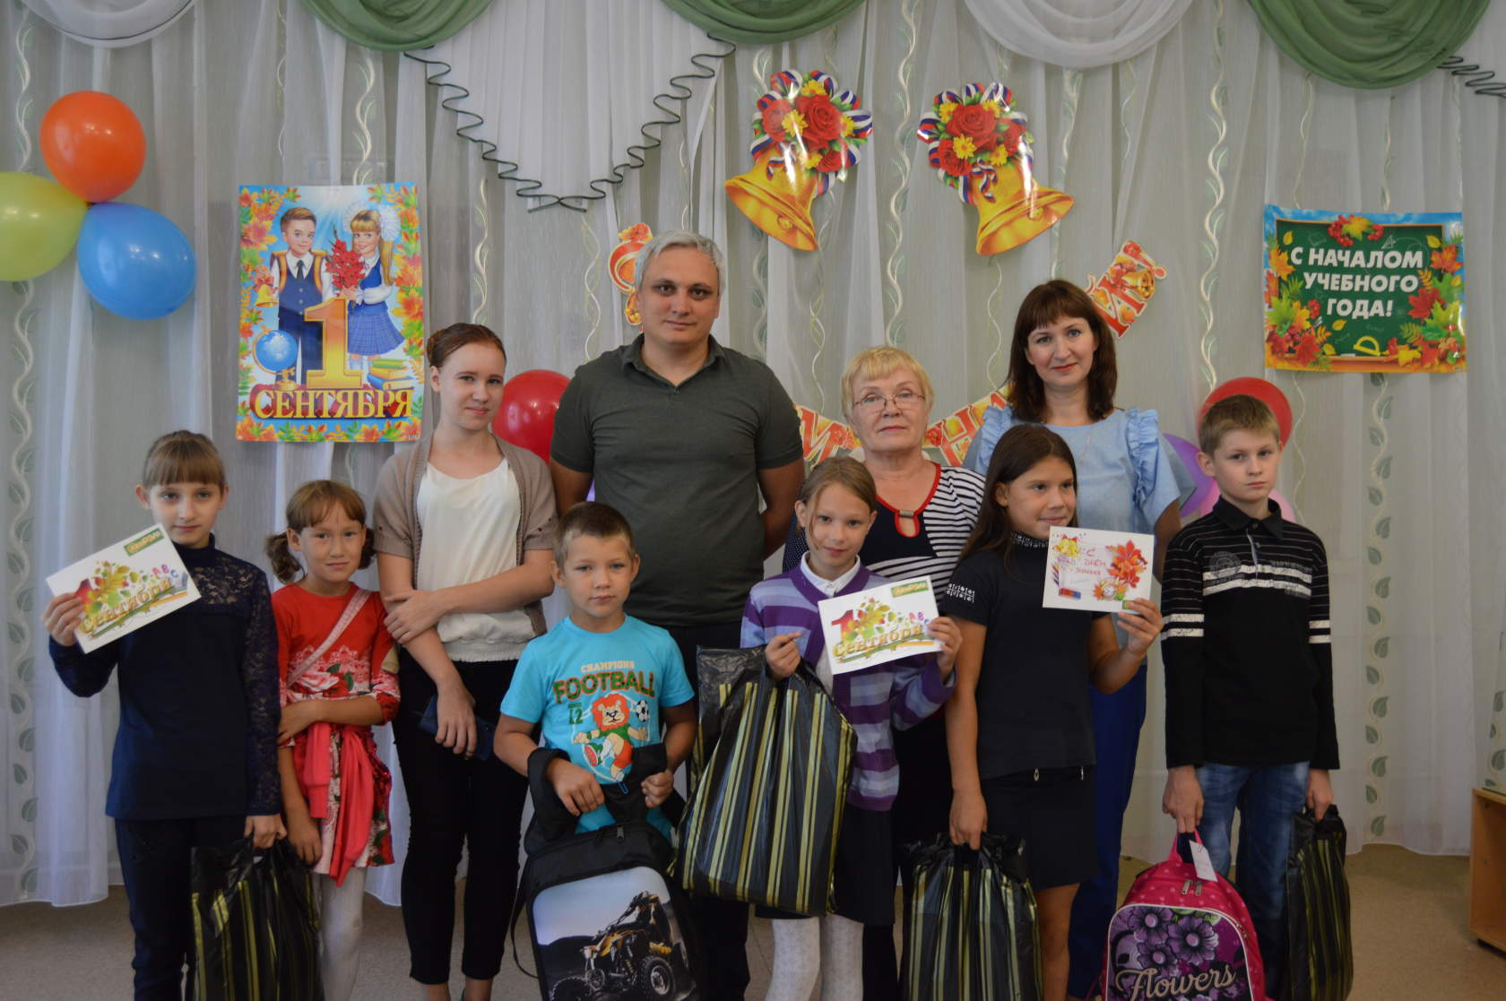
В начало учебного года каждый школьник должен войти радостно, с новыми учебными принадлежностями и в красивой форме. Однако не все семьи могут позволить себе покупку новых вещей. С целью помощи сбора в школу многодетным и малообеспеченным семьям ОГБУСО «Комплексный центр социального обслуживания населения г.Бодайбо и Бодайбинского района» совместно с Комиссией по делам несовершеннолетних и защите их прав ежегодно проводит акцию «Снова в школу».

Активное участие в акции принимают жители и организации города, золотодобывающие предприятия. В рамках акции проходит сбор канцелярских принадлежностей, портфелей, школьной и спортивной одежды, обуви, верхней одежды для детей из семей находящихся в трудной жизненной ситуации, социально опасном положении. Также участники акции оказывают помощь адресно детям из определенной семьи, вручают подарки лично.
29 августа в музыкальном зале ОГБУСО «Комплексный центр социального обслуживания населения г.Бодайбо и Бодайбинского района» состоялось торжественное мероприятие, на которое были приглашены десять семей. Дмитрий Владимирович Подкаменный, директор ООО «ЛенРЭМ» совместно с председателем профсоюзного комитета Натальей Николаевной Унжаковой в праздничной обстановке поздравили ребят с наступающим Днем знаний, пожелали успехов в учебе и вручили адресные наборы со школьными принадлежностями, из них двум первоклассникам вручены укомплектованные школьные ранцы. Все будущие школьники остались довольны, получили массу положительных эмоций и отличное настроение. Дмитрий Владимирович, вручив подарки, поздравил детей с наступлением нового учебного года: - Дорогие ребята! Мы, взрослые, понимаем, что в вашей жизни наступает интересный период – новый учебный год. Хочется пожелать, чтобы первый школьный день не был причиной печали, а запомнился долгожданными веселыми встречами, задорным и звонким смехом, новыми интересными знакомствами и пробуждением жажды к знаниям. Чтобы сил и терпения вам хватило на весь грядущий год. Желаем вам высоких отметок, легких контрольных, интересных уроков и верных друзей, с которыми все, что было уже сказано, легко осуществится!
Подобные мероприятия в рамках акции «Снова в школу» будут продолжаться, все нуждающиеся в помощи дети получат к школе необходимые принадлежности и новую школьную форму. Коллектив ОГБУСО «Комплексный центр социального обслуживания населения г.Бодайбо и Бодайбинского района» и Администрация г. Бодайбо и района благодарит всех неравнодушных бодайбинцев и администрацию предприятий города за участие в социально-значимой акции!
